Информационно-статистический обзор

рассмотренных в августе 2020 года обращений, запросов информации
и сообщений граждан, объединений граждан, в том числе юридических лиц, поступивших в адрес Главы Карасукского района Новосибирской области, а также результатов рассмотрения обращений и принятых мер

Рассмотрение письменных и личных обращений, устных сообщений
и запросов граждан, объединений граждан, в том числе юридических лиц, поступивших в адрес Главы Карасукского района Новосибирской области, организовано в соответствии с Конституцией Российской Федерации, действующим федеральным и областным законодательством, нормативными правовыми актами Новосибирской области.
Организацию работы по объективному, всестороннему и своевременному рассмотрению обращений осуществляет общественная приемная Главы Карасукского района Новосибирской области (далее - общественная приемная).

В августе 2020 года в адрес Главы Карасукского района Новосибирской области через общественную приемную поступило 27 обращений (в июле 2020 года – 40, в августе 2019 года - 39), в том числе:
1) письменных обращений и запросов – 27 (в июле 2020 года – 38, в августе 2019 года - 29);
2) личных обращений на личных приемах Главы Карасукского района Новосибирской области, первого заместителя Главы Карасукского района Новосибирской области, заместителей Главы Карасукского района Новосибирской области, руководителей структурных подразделений администрации Карасукского района Новосибирской области - 0 (в июле 2020 года – 0, в августе 2019 года - 10);
3) из них: обращений к специалисту общественной приемной - 5 (в июле 2020 года – 8, в августе 2019 года -14 );
4) устных сообщений и запросов в справочную телефонную службу общественной приемной - 0 (в июле 2020 года – 2, в августе 2019 года - 0).
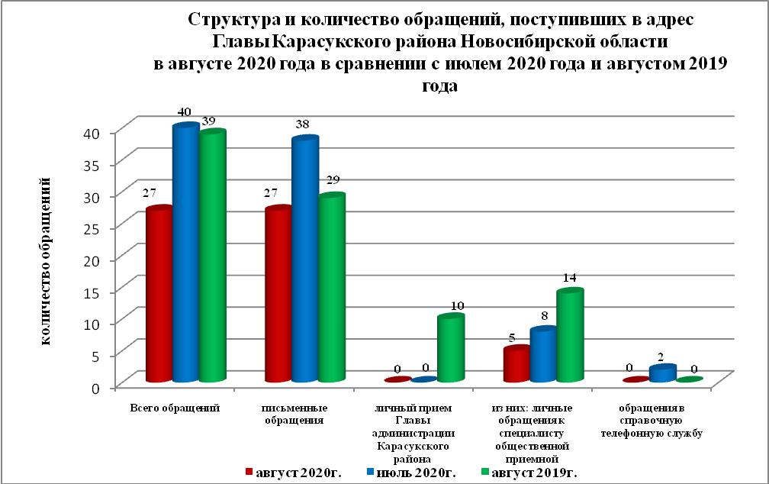

Письменные обращения
В августе 2020 года поступило 27 письменных обращений (в июле 2020 года - 38, в августе 2019 года - 29), в том числе из Общественной приемной Губернатора области - 14 (37% от общего количества письменных обращений) (в июне 2020 года - 5 (15%), в июле 2019 года - 5 (19%).

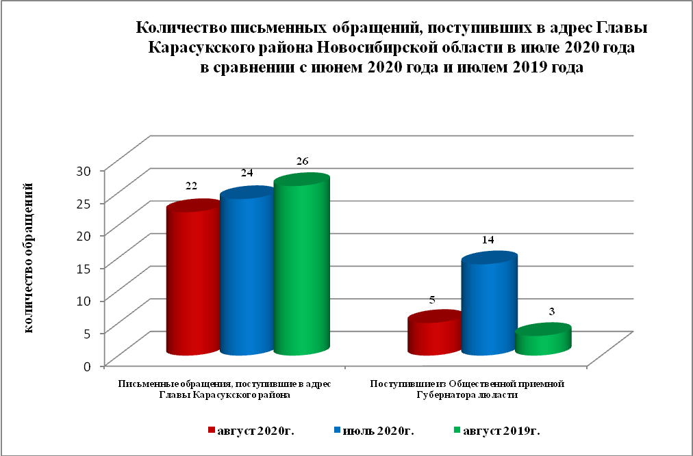

По видам письменные обращения подразделяются на:
- заявления - 23 (85%) (в июле 2020 года - 33 (87%), в августе 2019 года – 20 (70%);
- жалобы - 2 (7%) (в июле 2020 года - 2 (5%), в августе 2019 года – 3 (10%);
- запросы - 0 (0%) (в июле 2020 года - 3 (8%), в августе 2019 года – 5 (17%);
- предложения - 0 (0%) (в июле 2020 года - 0 (0%), в августе 2019 года – 0 (0%);
- не обращения - 2 (7%) (в июле 2020 года - 0 (0%), в августе 2019 года – 1 (3%).

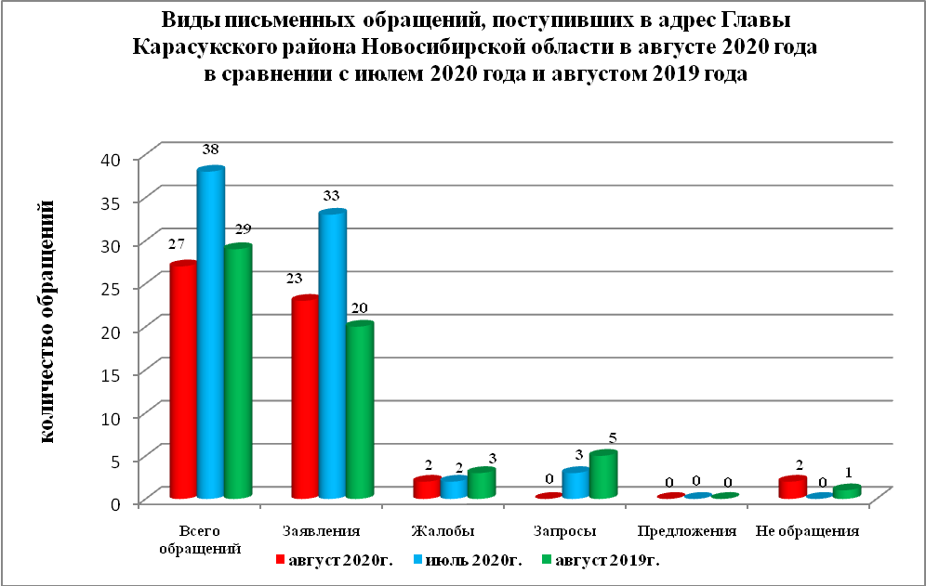

В 27 письменных обращениях содержится 29 вопросов (в июле 2020 года в 38 письменных обращениях содержится 42 вопроса, в августе 2019 года в 29 письменных обращениях содержится 29 вопросов), относящихся к тематическим разделам:
- жилищно-коммунальная сфера - 13 (45% от общего количества вопросов) (в июле 2020 года - 19 (45%), в август 2019 года – 17 (59%);
- социальная сфера - 0 (0%) (в июле 2020 года - 4 (10%), в августе 2019 года – 2 (7%);
- экономика - 15 (51%) (в июле 2020 года - 16 (38%), в августе 2019 года – 7 (24%);
- государство, общество, политика - 1 (3%) (в июле 2020 года - 3 (7%), в августе 2019 года – 3 (10%);
- оборона, безопасность, законность - 0 (0%) (в июле 2020 года - 0 (0%), в августе 2019 года – 0 (0%).
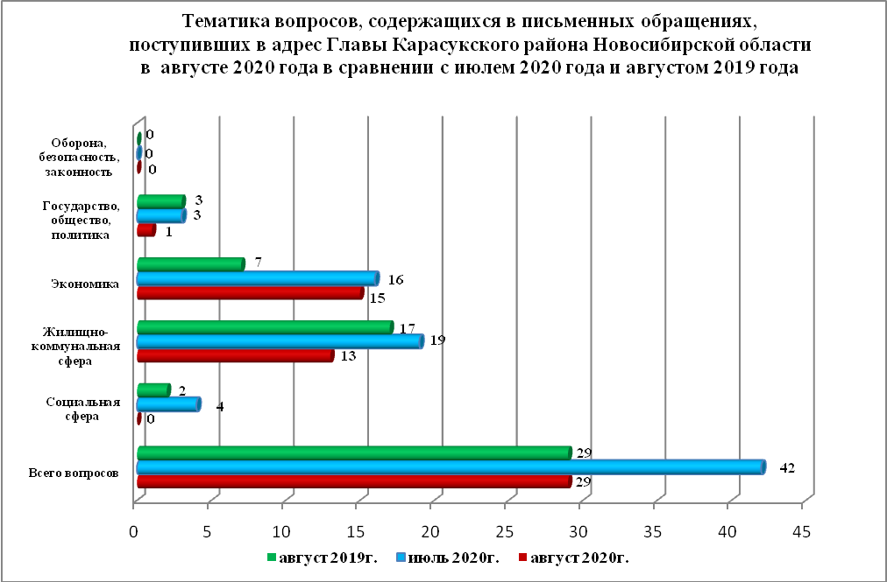

Вопросы, содержащиеся в письменных обращениях, рассмотрены (направлены на рассмотрение по компетенции):
- Главой Карасукского района Новосибирской области - 29 (в июле 2020 года - 38, в августе 2019 года – 29).

Личный прием граждан
На личный прием к Главе Карасукского района Новосибирской области, первым заместителям Главы Карасукского района Новосибирской области обратилось 0 человек (в июле 2020 года – 0 человек, в августе 2019 года – 10 человек).

По видам устные обращения, поступившие в ходе проведения личного приема подразделяются на:
- заявления - 0 (0%) (в июле 2020 года - 0 (0%), в августе 2019 года - 10 (100%);
- жалобы - 0 (0%) (в июле 2020 года - 0 (0%), в августе 2019 года - 0 (0%);
- запросы - 0 (0%) (в июле 2020 года - 0 (0%), в августе 2019 года - 0 (0%);
- предложения - 0 (0%) (в июле 2020 года - 0 (0%), в августе 2019 года - 0 (0%);
- не обращения - 0 (0%) (в июле 2020 года - 0 (0%), в августе 2019 года - 0 (0%).

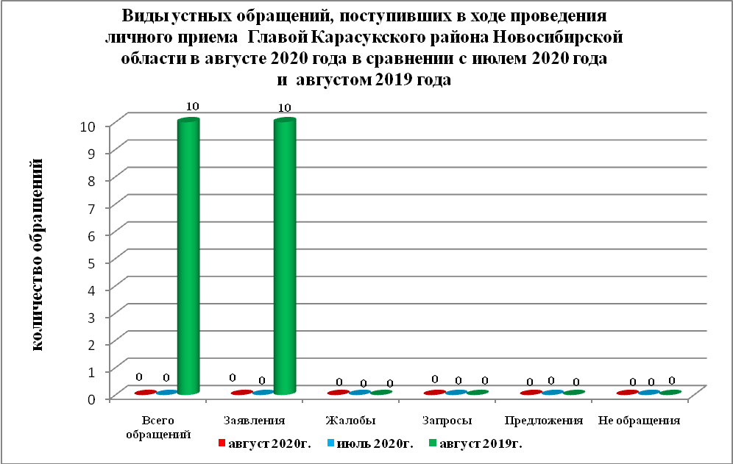

В 0 устных обращениях содержится 0 вопросов, (в июле 2020 года в 0 устных обращениях содержится 0 вопросов, в августе 2019 года в 10 устных обращениях содержится 10 вопросов), относящихся к тематическим разделам:
- жилищно-коммунальная сфера - 0 (0% от общего количества вопросов) (в июле 2020 года - 0 (0%), в августе 2019 года - 8 (80%);
- социальная сфера - 0 (0%) (в июле 2020 года - 0 (0%), в августе 2019 года - 0 (0%);
- экономика - 0 (0%) (в июле 2020 года - 0 (0%), в августе 2019 года - 1 (10%);
- государство, общество, политика - 0 (0%) (в июле 2020 года - 0 (0%), в августе 2019 года - 1 (10%);
- оборона, безопасность, законность - 0 (0%) (в июле 2020 года - 0 (0%), в августе 2019 года - 0 (0%).

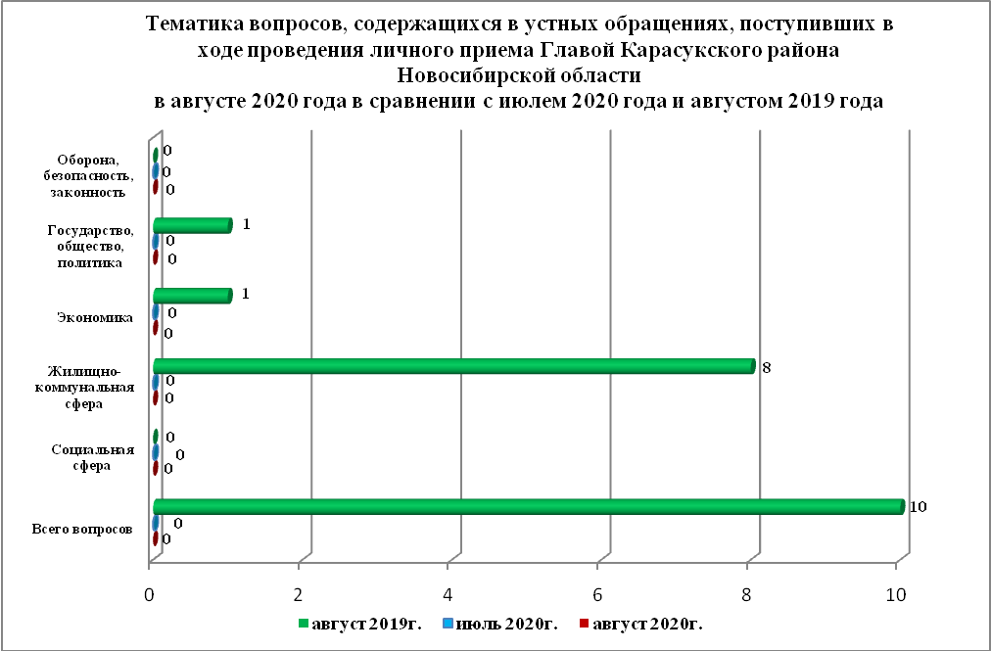

Устные сообщения и запросы в справочную телефонную службу общественной приемной Главы Карасукского района.
В справочную телефонную службу в августе поступило 0 устных сообщений
(в июле 2020 года - 2, в августе 2019 года - 0), в том числе в форме смс-сообщений - 0 (в июле 2020 года - 0, в августе 2019 года - 0).

Ведущий специалист
организационно-контрольного отдела Т.В. Кошелева

